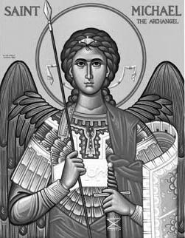

Rímskokatolícka Cirkev

Farnosť

Sv. Michala Archanjela

tel.: 032 – 779 41 76 e-mail: farnost.pobedim@abu.sk

Farské oznamy pre Pobedim
26. júna – 2. júla 2023
Po | Féria
Ut | Sv. Ladislav | 18.00 | za duše v očistci (458)
St | Sv. Irenej | 18.00 | Poďakovanie za životné jubileum s prosbou o zdravie a Božie požehnanie pre celú rodinu (111)
Št | Sv. Peter a Pavol | 18.00 | + Peter a Mária Lednickí, dcéra Mária a nevesta Marcela (274)
Pi | Prví sv. mučeníci Cirkvi v Ríme | 18.00 | + Monika Toráčová a manžel Alojz
So | Féria | 7.30 | za farníkov
Ne | 13. nedeľa cez rok | 7.30  10.30 | + Ján Klčo a manželka Otília (131)  + Alojz Palkovič, manželka Emília, synovia Jozef, Alojz a Vojtech a rodičia z oboch strán (334)

- Upratovanie – Č.d.: 98, 98, 99, 111. Ďakujem predchádzajúcej skupine za pomoc.
- Zbierka – Dnes je zbierka na dobročinné diela Svätého otca (Halier sv. Petra). Veľká vďaka za každý váš milodar.
- Sviatok – Slávnosť apoštolov Petra a Pavla je prikázaný sviatok.
- Koniec ŠR – Nedeľná sv. omša 2.7. o 10.30 bude zvlášť venovaná deťom, kedy poďakujeme Pánu Bohu za skončený školský rok.

JCLic. Ľuboš Tvrdý, farár

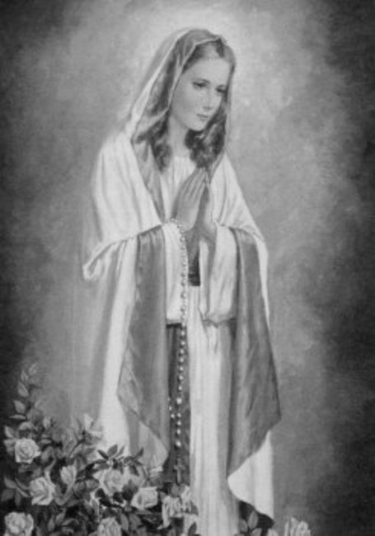

Rímskokatolícka Cirkev

Farnosť

Sv. Michala Archanjela

tel.: 032 – 779 41 76 e-mail: farnost.pobedim@abu.sk

Farské oznamy pre Bašovce
26. júna – 2. júla 2023

Po | Féria
Ut | Sv. Ladislav
St | Sv. Irenej | 17.00 | + Štefan Urban (48)
Št | Sv. Peter a Pavol | 17.00 | + Pavol Bohovic, otec Jarolím a za Božie požehnanie pre celú rodinu
Pi | Prví sv. mučeníci Cirkvi v Ríme
So | Féria | 9.00 | na úmysel Ordinára
Ne | 13. nedeľa cez rok | 9.00 | + Alexander Urban (50)

- Zbierka - Dnes je zbierka na dobročinné diela Svätého otca (Halier sv. Petra). Veľká vďaka za každý váš milodar.
- Sviatok - Slávnosť apoštolov Petra a Pavla je prikázaný sviatok.
- Okná - Za máj ste darovali na okná spolu 450 €. Doteraz ste spolu darovali 7050,30 €. Okná stáli 11 176,45 €. Ďakujem za každý váš milodar.
- Práce – V stredu boli ukončené murárske práce na fasáde kostola. Vykonaná práca stála 1000 €.
- Koniec ŠR - Nedeľná sv. omša 2.7. o 9.00 bude zvlášť venovaná deťom, kedy poďakujeme Pánu Bohu za skončený školský rok.

JCLic. Ľuboš Tvrdý, farár

